【消費税軽減税率対応窓口相談等事業】2019.12

***（新規顧客獲得・消費税転嫁対策）***



*商品写真撮影セミナー*

消費税率引上げに伴う新規顧客獲得・消費税転嫁対策として、商品写真撮影セミナーを開催し、消費者やバイヤーへの訴求力を高め売上向上を支援します。

〇講師：伊藤　正仁

photo-zemi（フォトゼミ）運営事務局



**持ち物**

・デジカメ

・撮り方を知りたい商品



・2001：楽天大学主催撮影講座のサブ講師を担当

・2006：フジテレビ「ベリーベリーサタデー」

簡単!キレイ!デジカメテクニックコーナー先生役出演

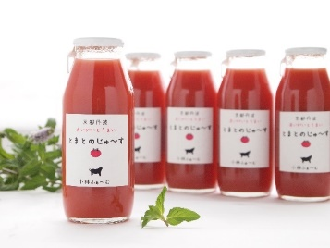

講演内容

・お客様の興味を惹くための商品写真の考え方が学べます。

受講

・商品写真撮影で必須となる。デジカメの操作が学べます。

・出来るだけお金をかけずに

|  |  |  |  |
| --- | --- | --- | --- |
| 会場番号 | 日時 | 会場 | 所在地 |
| ①北部 | 令和２年１月２0日（月）  13：30～16：30 | 野田川わーくぱる  第2会議室 | 〒629-2312  京都府与謝郡与謝野町字四辻１６１ |
| ②中部 | 令和２年１月２1日（火）  13：30～16：30 | M.（サンプラザ万助）  羽衣の間 | 〒620-0055  京都府福知山市篠尾新町３丁目８８ |
| ③南部 | 令和２年１月２2日（水）  13：30～16：30 | 京都経済センター  ６―B室 | 〒600-8009  京都市下京区四条通室町東入函谷鉾町78番地 |

受講申込欄　　**主催：京都府商工会連合会**　　　　　　**申込〆切：令和２年１月１４日（火）17時まで**

|  |  |  |  |
| --- | --- | --- | --- |
| 所属商工会 |  | 事業者名 |  |
| 受講者名 |  | 持込商品 |  |
| 希望会場（〇） | ①北部　　②中部　　③南部 | TEL |  |

**※募集定員　各15事業者（先着順）**

商工会を通じて申込ください。